**Рекламно-экскурсионный тур «Хайлайт Мьянмы»**

**03.11.-16.11.2023**

**½ DBL – 2 650 USD+66000 руб а/перелет**

**SGL – 3 590 USD+66000 руб а/перелет**

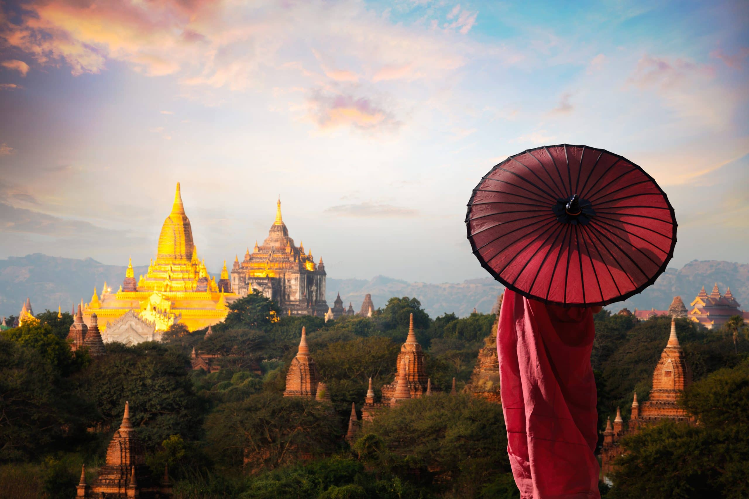

«Страна Золотых Пагод» - Мьянма не является направлением массового туризма, но, для прикоснувшихся к её древней культуре путешественников, она станет самым настоящим открытием, ибо это один из древнейших оплотов буддизма с огромным количеством храмов и миролюбивым населением. Приглашаем Вас в наш тур, во время которого Вы увидите не только основные достопримечательности этой колоритной страны, но познакомитесь с уникальными культурными традициями местных жителей, отдохнете на пляже и увидите Мьянму во всей её красе и многообразии!

**Программа тура**

**0 день 03/11/ 2023., Начало программы.**

* Вылет из Москвы EY 066, Etihad Airways 11:55 - 18:35, Москва (Шереметьево) - Абу-Даби (Международный Абу Даби).
* Вылет из Абу-Даби в Бангкок рейсом EY 402, Etihad Airways 22:50 - 07:55+1, Абу-Даби (Международный Абу Даби) - Бангкок (Суварнамбхуми Интл)

**День 1: 04/11/2023 Бангкок (-/О/-)**

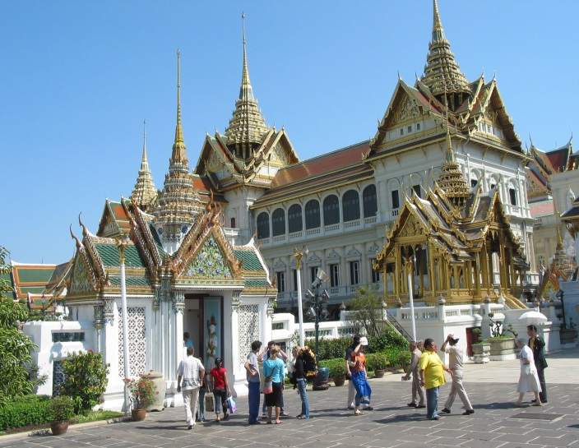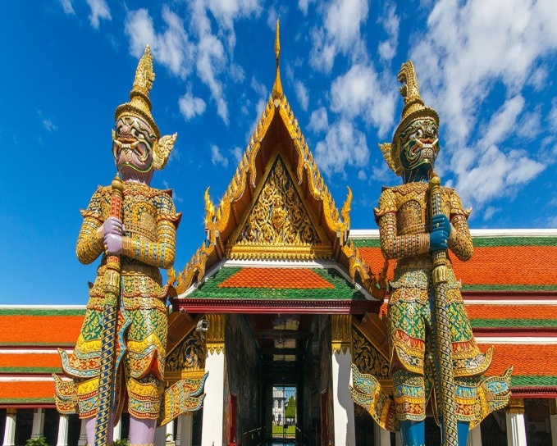

* 07.55. Прибытие в Бангкок. Встреча с гидом в аэропорту.
* Выезд на экскурсию в Большой Королевский Дворец - главная достопримечательность Бангкока, и знаковое место для всего Таиланда. По функционалу ассоциируется с нашим Московским Кремлем. Пока едем к нему, по дороге постоянно будут встречаться обожествленные белые слоны, ажурные башни и изогнутые пагоды. Очень красиво и необычно. Главной достопримечательностью Дворца и самым посещаемым местом является Храм Изумрудного Будды Ват Пхра Кео (вход только босиком) Ещё одно знаковое сооружение - золоченая 80-метровая ступа Пхра Сиратана Чеди. Ну и сам Королевский Дворец. Обилие золота, драгоценностей, яркой цветной мозаики, невероятных форм и размеров сооружений, скульптур просто накрывает с головой.
* Обед.
* Трансфер в отель. Отдых.
* Ночь в Бангкоке.

**День 2 : 05/11/2023 Бангкок- Янгон (З/У/-)**

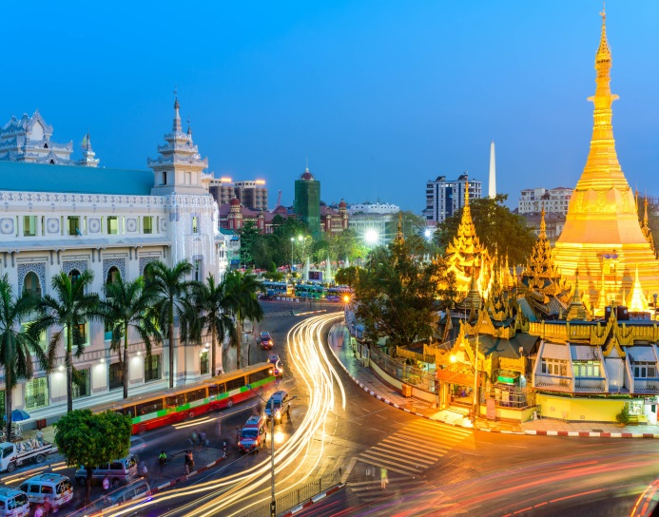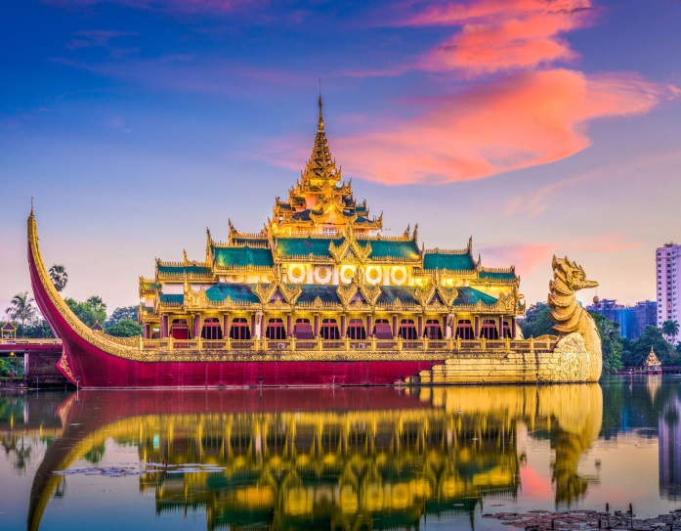

* Ранний завтрак в отеле.
* Трансфер в аэропорт для вылета в Янгон в 07:30.
* 08.15. Прилет в Янгон.
* Колоритный Янгон являлся столицей государства до 2007 года, но по-прежнему остаётся экономическим и культурным центром страны. Город привлекает своими колониальными постройками, красивыми озёрами и парками.
* Во время экскурсии мы прогуляемся по историческому центру города, где Вы увидите величественные здания колониальной эпохи, посетим Секретариат - один из ключевых исторических объектов Янгона, отправимся к одной из самых больших статуй в мире - статуе Лежащего Будды, причем, лежащего на боку в раздумьях о судьбах мира. «Товарищ» поражает своими размерами. Сделать кадр, чтобы он попал целиком – невозможно. 55 метров – длина Будды! Это как здание в 18-20 этаже положить на бок, если трудно представить сразу.
* Во второй половине дня окажемся на крупнейшем в Мьянме рынке сувениров Bogyoke Aung San. На рынке можно приобрести замечательные по внешнему виду изделия из драгоценных камней, тщательно выделанные ткани, картины местных художников, поделки, изготовленные методом плетения, национальные головные уборы, экзотические сумки и еще много всего, что умеют делать местные ремесленники – раздолье для покупок!
* На закате Вы отправитесь к самой известной и впечатляющей пагоде страны - восхитительной Шведагон, которой 2600 лет. По легенде, в пагоде Шведагон, хранятся реликвии четырёх Будд, благодаря чему она является одной из самых почитаемых святынь для буддистов всего мира. Вся ступа покрыта многочисленными золотыми пластинками, а её шпиль инкрустирован такими драгоценными камнями, как бриллианты, рубины и сапфиры. 98-метровая позолоченная ступа , уж сколько золота ушло на ее золочение! Вы сможете насладиться потрясающей панорамой Шведагон на фоне изумительного заката.
* Ужин в ресторане (включен).
* Во всех туристических местах можно поужинать в ресторане с шоу-программой . В Янгоне вы приглашены на корабль Каравейк, воссоздающий древние королевские корабли, пестрый, яркий, освещающий огнями ночное озеро в парке. Как и везде в Мьянме, прекрасный сервис, официанты в нарядных национальных одеждах. На шведском столе огромный выбор блюд, как традиционных, так и китайских, индийских и даже приближенных к европейским. Программа на два с половиной часа, в основном, танцы и песни с участием национальных инструментов. Костюмы - роскошные, яркие, необычные. Чудесное завершение насыщенного дня. Проверено! День окончен, желудок полон, пора отчаливать на боковую.
* Ночь в Янгоне

**День 3 : 06/11/2023 : YANGON – MANDALAY – AMARAPURA – MANDALAY (З/О/-)**

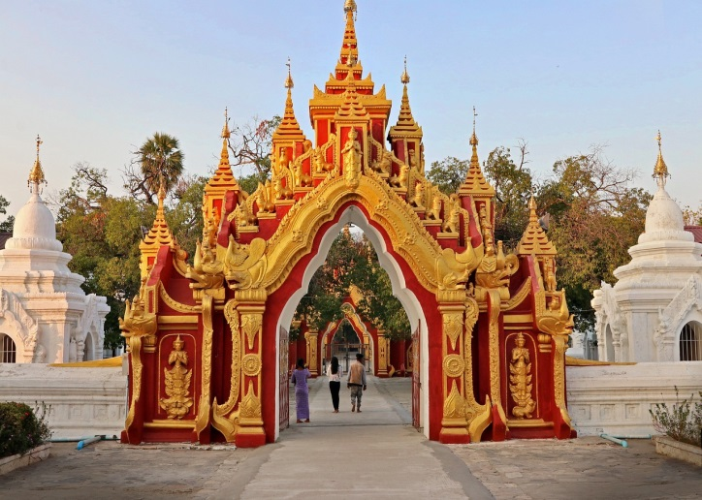 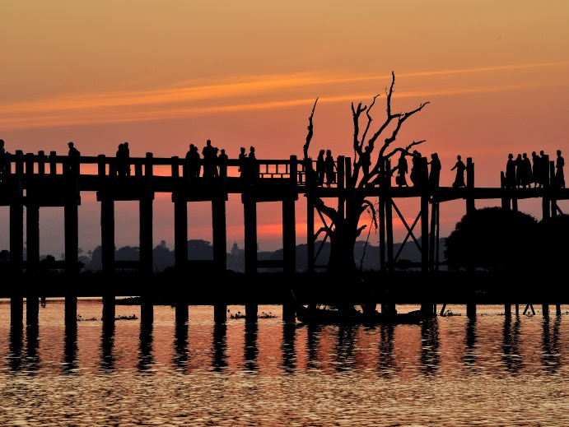

* Ранний завтрак в отеле.
* Трансфер в аэропорт для вылета в Мандалай 07.00-08.00. — ГОРОД ИЗ ПРОРОЧЕСТВА БУДДЫ.
* Обладающий богатейшим историко-культурным и религиозным наследием город Мандалай был последней столицей бирманских королей и является вторым по величине городом Мьянмы. Ни одна поездка в Мьянму не обходится без посещения Mandalay. Здесь есть все, что вы ожидаете от Мьянмы – живописные виды, впечатляющие пагоды и монастыри.
* По прибытии посещение пагоды Kyauk Sein . Сама пагода покрыта более чем 10000 литрами нефрита, поднимается на высоту 75 футов и считается первой в мире нефритовой пагодой.
* Выезд в древний город Амарапура. На санскрите Амарапура означает «бессмертный город» – и в этом кроется определенная ирония истории, ибо в качестве столицы Мьянмы город пребывал очень недолгое время и, более того, при переносе столицы почти все здания Амарапуры были разобраны и на слонах перевезены на новое место. Таким образом, от древней «бессмертной» Амарапуры осталось совсем немного – фактически, только тиковые бревна — и даже им позже нашли новое применение. Причем такое, которое сделало Амарапуру уникальным местом и туристической достопримечательностью масштаба всего Индокитая: из этих бревен построили мост У-Бейн, «самый длинный деревянный мост в мире, построенный из тиковых бревен» длиной 1,2 км. Не Золотые Ворота в Сан-Франциско, конечно, и не мост между Копенгагеном и Мальмё, но он и не призван конкурировать с этими монстрами. Изюминка моста У-Бейн — деревенский шарм и очарование старины, почти нетронутой цивилизацией.
* Посещение Монастыря Mahagandayon, известный действующий религиозный институт, который славится своей строгостью в обучении монахов буддистским канонам.
* Выезд в Innwa (Ава), бывшую королевскую столицу. Имя древнего государства Иньва или Ава не находится на слуху. Про Баган знают все, о шаньских государствах – слышали многие, Амарапура и Сагайн знамениты, а вот Иньва – известна единицам. Хотя в средние века это было одно из самых громких имен в Азии и Европе. Почему так произошло, не понятно. Ведь Иньва – одно из самых симпатичных мест в Мьянме с интересными пагодами и монастырями. Ава пришла на смену знаменитому государству Баган (Паганское царство). И это именно Ава нападала на соседние государства. Европейцы начали свои контакты с Бирмой как раз во время владычества Иньвой шаньскими феодалами. И именно в это время Иньва достигла славы и мощи. Поэтому в Европе Бирму знали под именем Ава. Ее название означает «город драгоценных камней».
* По пути остановка в деревне Tampawadi, посещение мастерской бронзового литья, где изготавливаются колокола, гонги и тригонги.
* По прибытии в Inwa посещение монастыря Bargaya - великолепный буддийский монастырь из тикового дерева с 263 гигантскими тиковыми столбами, украшенными резьбой и рельефами птиц и животных.
* Осмотр монастыря Maha Aung Myae Bon Zan, построенный в начале 19 века для королевского священнослужителя. Монастырь имеет несколько ярусов, соединенных множеством каменных лестниц, по которым можно зайти внутрь любого яруса. Его стены элегантно украшены росписью по штукатурке, основной цвет – желтый, символизирующий богатство и солнце.
* Возвращение в Мандалай. Посещение Королевского дворца, Когда король Миндон провозгласил Мандалай новой столицей страны, лучшие силы были брошены на постройку королевского дворца – и результат превзошел ожидания даже весьма требовательного монарха. Одних только тронных залов было восемь, среди которых были «Трон лилий», «Олений трон», «Трон павлина» и прочие, однако главным считался «Трон льва», над которым возвышалась башня высотой в семь этажей и снабженная шпилем, что обеспечивало королю «прямую связь» с богами и гарантировало абсолютную непогрешимость. На момент завершения строительства Королевскому дворцу Мандалая не было равных от Китая до Индии. Дворец (вернее, то немногое, что от него осталось и дошло до нас) расположен в соответствии с буддистской космологией, символизирует центр Вселенной; его окружает стена толщиной 3 метра и высотой 8 метров. Общая длина стен составляла 2400 единиц меры «та» — число, равное количеству лет, прошедших со дня смерти Будды. Здесь уникальность храма в использовании тика и сандала, отсюда потрясающий сладкий запах этих бревен. Хотя нам кажется, что Королевский дворец в Бангкоке покруче.
* Посещение Музея культуры Мандалая – небольшой музей, где представлены предметы бывших министров, включая мебель, картины и скульптуры.
* Сторожевая башня Nanmyint.
* Вечером насладитесь прекрасным закатом на холме Мандалай. Холм возвышается над городом, считается священным — там ступал Будда – и, согласно поверью, того, кто встанет на вершине, ожидает долгая жизнь. Для бирманцев это место религиозного паломничества: весь холм буквально усеян разнообразными храмами, пагодами и ступами. Но не в них дело, а в том, что здесь бывал сам Просветленный. Туристы же, ценят Мандалайский холм за открывающиеся с него виды, особенно на закате.
* Возвращение в отель на ночь.

**День 4 : 07/11/2023 MANDALAY – BAGAN (З/О/-)**

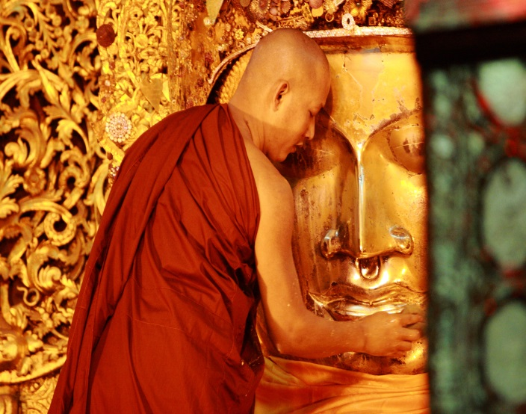 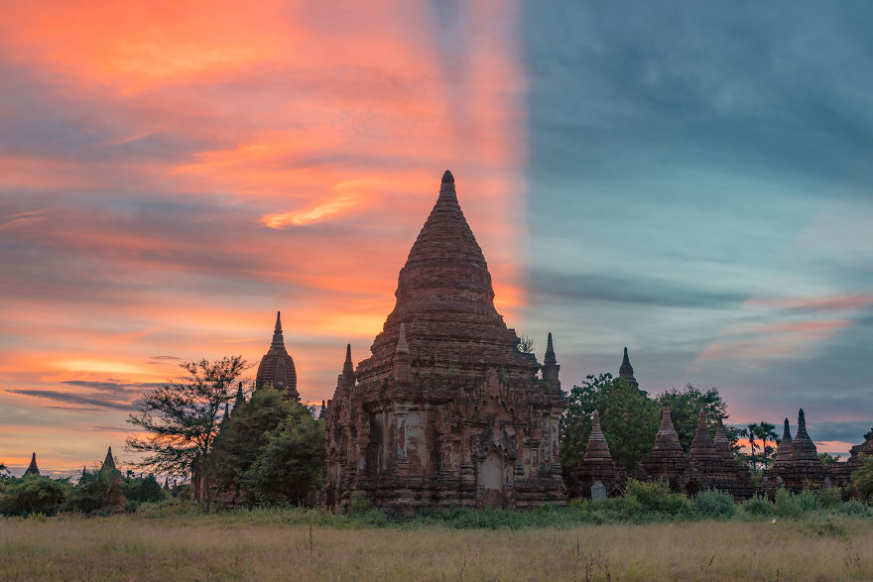

* Завтрак в отеле.
* Рано утром посещение знаменитой пагоды Mahamuni. Считается святейшим местом после янгонской пагоды Шведагон. Статуя Будды внутри пагоды датируется 146 годом нашей эры и считается единственным сохранившимся на территории Мьянмы прижизненным изображением Просветленного. По легенде, Будда сам вдохнул жизнь в статую и его дух будет жить в ней в течение пяти тысяч лет. Когда-то статуя могла говорить – но лишь с самим Учителем — но затем она умолкла. И снова заговорит лишь однажды: чтобы возвестить приход в наш мир Пятого Будды – Майтрейи, появление которого ознаменует конец этого мира. Каждое утро монахи проводят священный ритуал «умывания» статуи. Будда в пагоде Махамуни действительно уникален: во-первых, черты лица – они не похожи на то, как традиционно изображают Будду в храмах Юго-Восточной Азии. Во-вторых, статуя имеет довольно странную форму, а все из-за того, что в Азии есть традиция во время молитвы наклеивать на священные статуи листочки сусального золота, и за долгие голы статуя Будды Махамуни покрылась слоем золота, толщина которого в некоторых наиболее доступных местах составляет 12-15 см! По приблизительным оценкам, общий вес этого наклеенного золота составляет более десяти тонн.
* трансфер в Баган.
* обед,
* трансфер в отель для регистрации. Свободное время в Багане.
* Ночь в отеле в Багане.

**День 5 : 08/11/2023 : BAGAN – полет на воздушном шаре* – BAGAN (З/О/-)**

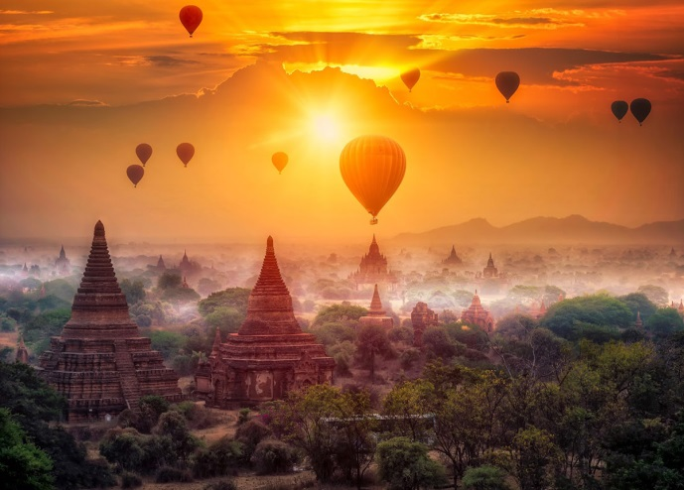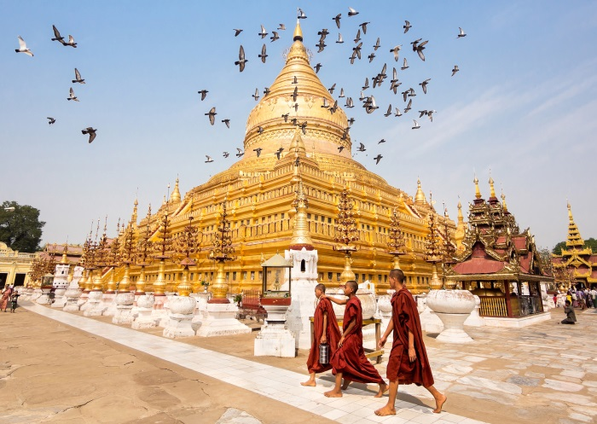

* Рано утром полет на воздушном шаре над Bagan (за доп плату). Самое знаменитое «открыточное» шоу Багана. Возвращение в отель для небольшого отдыха.
* Во второй половине дня экскурсия в деревню Kyunthiri.
* Город Баган условно можно разделить на три части: Старый Баган, Новый Баган, расположенный на берегу реки Иравади и Ньяунг У, где расположен знаменитый Швезигон.
* Далее осмотр самых известных пагод, пагоды Lawkanandaw, пагоды Shwezigone, пагоды Ahlowtawpyae, храма Gubyuakgyi, храма Dhamamayangyi.
* Швезигон является одной из основных достопримечательностей Багана – некогда эта пагода была одной из пяти, обозначавших границы королевства. Она щедро украшена золотом и окружена несколькими небольшими храмами, была построена почти тысячу лет назад — в 1057 году. По легенде, в главной ступе Швезигона хранится кость и зуб Будды.
* Вечером насладитесь прекрасным закатом со смотровой площадки отеля Aureum Palace, откуда открывается чудесный вид на Баган.
* Возвращение в отель и ночь.

**День 6 : 09/11/2023 BAGAN (NYAUNG-U) (З/О/-)**

* Завтрак в отеле.
* Наша экскурсия начинается на рынке Nyaung-U, где проходят оживленные торги свежими овощами, рисом, одеждой и знаменитой танакой.
* Затем посещение мастерской лакированных изделий, чтобы увидеть, как изготавливают знаменитые изделия ручной работы.
* Посещение деревни королевы Phwar Saw.
* Позже осмотр пагоды Shwesandaw, храма Ananda - жемчужины религиозной архитектуры древней Мьянмы. По легенде, король — заказчик строительства, увидев готовый шедевр, приказал убить зодчего, дабы тот не построил ничего подобного — так что не только Иван Грозный круто обходился с архитекторами. Храм Htilominlo - один из самых красивых во всем Багане, храма Pyathatgyi, Nagayon Paya и Mingalarzedi.
* Вечером прекрасное время заката рядом с пагодой Buu и прогулка на лодке на закате по реке Иравади.
* Возвращение в отель на ночь.

**День 7 : 10/11/2023 : Янгон – Хехо – Пиндая – Озеро Инле (З/О/-)**

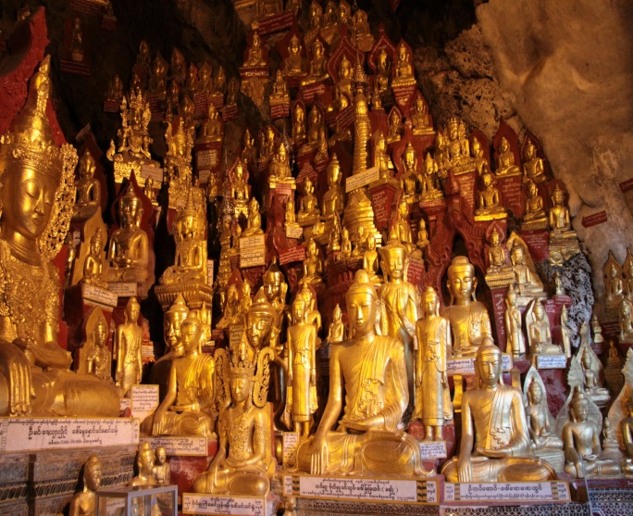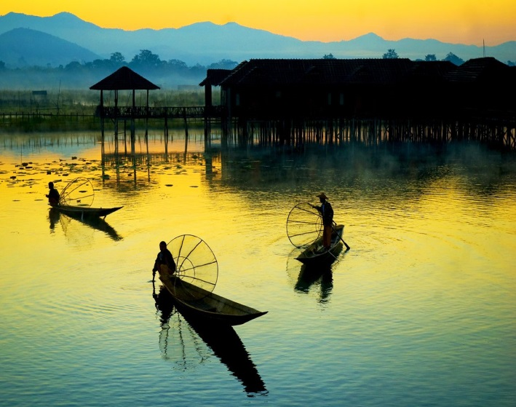

* Ранний завтрак в отеле.
* Трансфер в аэропорт для вылета в Хехо 09.00-09.45 .
* По прилету вы поедете в г. Пиндая. Город известен благодаря пещерам Пиндайя. Пещеры известнякового происхождения, находятся в двух километрах от центра города и расположены на холме. К ним со всех сторон снизу вверх ведут крытые лестничные галереи, поднимаясь по которым, вы прогуливаетесь по парку и комплексу, состоящему из тысячи пагод. На верхнюю площадку туристов поднимают лифты. Чем знамениты пещеры?
* У самого входа в пещеры Пиндайя расположен небольшой деревянный павильон, который украшен большим количеством золотых изображений Будды, ступой, выполненной полностью из золота, и астрологическими мандалами. На данный момент внутри святого места, находится восемь тысяч семьсот скульптур. Они стоят везде – в выемках стены и между ними, на полочках и на полу, между сталагмитами и сталактитами.

уникальную пещеру, известную как родина буддийского образа страны в ее обширной известняковой пещере и живописном озере.

* Посещение пагоды Shwe U Min, знакомство с таинственной пещерой и традиционным процессом изготовления бумажных зонтов Шан, а также продолжение посещения деревни Дану и холма Пиндая.
* Поездка в Nyaung Shwe, посещение виноградников и винодельни Red Mountain Estate, а также посещение пагоды Shwe Yan Pyay.
* трансфер в отель для заселения. Ночь в отеле у озера Инле.

**День 8 : 11/11/2023 : INLE LAKE – INN DEIN – INLE LAKE (З/О/-)**

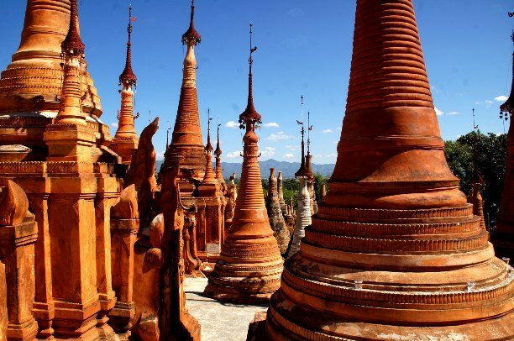 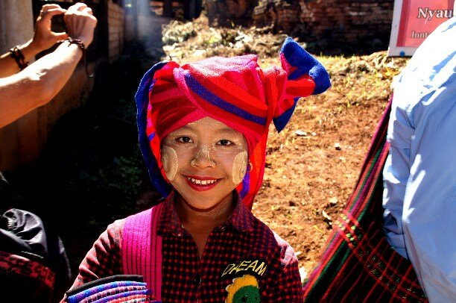

* Завтрак в отеле.
* Озеро Инле (Inlelake) – второе по величине озеро Мьянмы, расположенное в живописном горном массиве. Чудесные пейзажи, необычные плавучие сады и рынки и уникальный стиль гребли жителей местного племени Инта принесли озеру мировую известность.
* Вы совершите лодочную прогулку по озеру и, обозревая организованную на воде жизнь местных жителей, увидите его основные достопримечательности : дома на сваях, плавучие огороды, главную пагоду озера Паон До У (PhaungDawOo), хранящую пять позолоченных статуй Будды, уникальный храмовый комплекс Индейн (Indein), на территории которого расположены сотни древних ступ.
* Также Вы познакомитесь с традиционными художественными промыслами (серебряное литье, ткачество с использованием нитей лотоса, изготовление изделий из бамбука и т.д.).
* Посещение Центра ручного ткачества Khit Sunn Yin, где можно увидеть знаменитые монашеские одежды, сделанные из цветка лотоса.
* Во второй половине дня продолжение посещения деревни Инн Дейн. Вас ждут атмосферные руины и отреставрированные пагоды, а также прекрасные виды на озеро. По ощущениям и энергетике это место, где поют свои песни мелодичным перезвоном колокольчиков на ветру, души этих древних сооружений… Жизнь тут течёт неторопливо и спокойно. Деревня невероятно яркая и колоритная, как впрочем и вся Бирма. Здесь можно встретить множество различных речных народностей. Старый Индейн куда более аутентичный и магически-привлекательный. Здесь стоят кривенькие и косенькие пагоды , часть из которых почти полностью разрушена. Многие не имеет «хти» - потеряли во времени. И пусть они сначала кажутся мрачноватыми, но присмотритесь к ним повнимательнее... именно здесь проникаешься духом древности и находишь самые интересные сохранившиеся фрагменты бирманских лепных украшений...
* После экскурсии возвращение в отель. Ночь.

Вам эта бирманская «отсталость» понравится — они такие, какими мы были лет 20 назад, до прихода «компьютерной эры» — то есть нормальными люди, а не iPeople, сходящими с ума по новинкам гаджетов. Убедились? Люди проще и душевней, пока еще не испорченные «философией потребительства».

**День 9 : 12/11/2023 : HEHO – YANGON / THANDWE (NGAPALI BEACH). (З/-/-)**

* Завтрак в отеле.
* Трансфер в аэропорт для вылета в Янгон и затем в Тандве.
* По прибытии трансфер в отель для заселения.
* Нгапали — морской курорт в Мьянме. Береговая линия 12 км делится на 3 пляжа: 1) Хилтон, 2) за ним Неуютный , 3) Уютная бухта - это главный отельный.
* Пальмы из инстаграма, сон под шум прибоя и бассейны с видом на море — то, что ожидает вас в оставшиеся дни для отдыха.

**День 10 : 13/11/2023 : NGAPALI BEACH (З/-/-)**

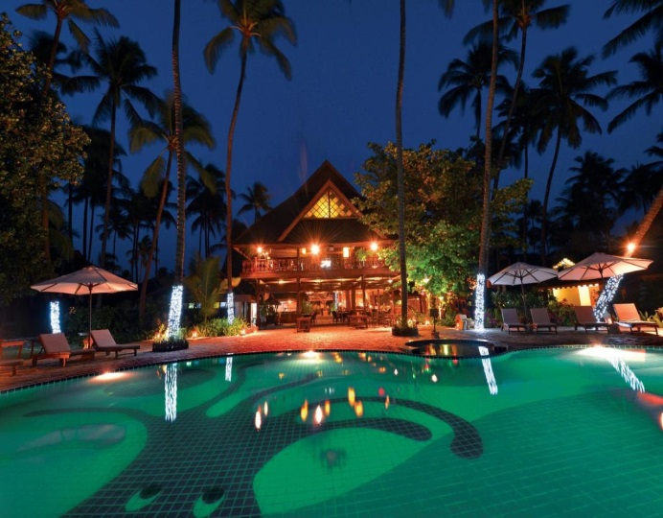 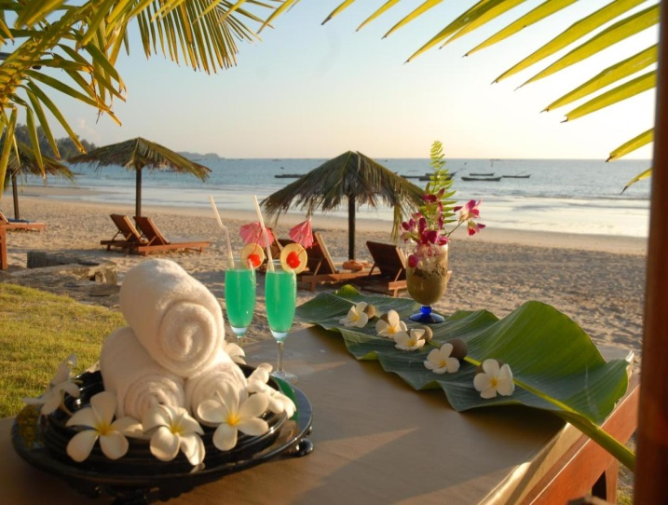

* Свободный день для отдыха. Пляж– широкая полоса чистого белого мелкого песка длиной 3 км, окаймленная высокими пальмами. Дно возле берега песчаное, вода очень прозрачная; водоросли на мелководье не растут, заход в море пологий. Дамы с тазиками на головах продают фрукты, шезлонги при отелях, берег лежаками и зонтами не заставлен. Доступ к пляжу свободный, можно лежать на полотенце где захочется. Никакой «вредной живности» около берега не бывает. Нет собак, торговцы не пристают. Чисто, культурно, тихо. Наслаждайтесь!
* В кафе свежие морепродукты: креветки на гриле 3$, рыба 4-6$.

**День 11 : 14/11/2023 : NGAPALI BEACH (З/-/-)**

* Свободный день

**День 12 : 15/11/2023 : THANDWE (NGAPALI BEAH) – YANGON : Рейс : K7/YH : 1400/1510 (З/-/У)**

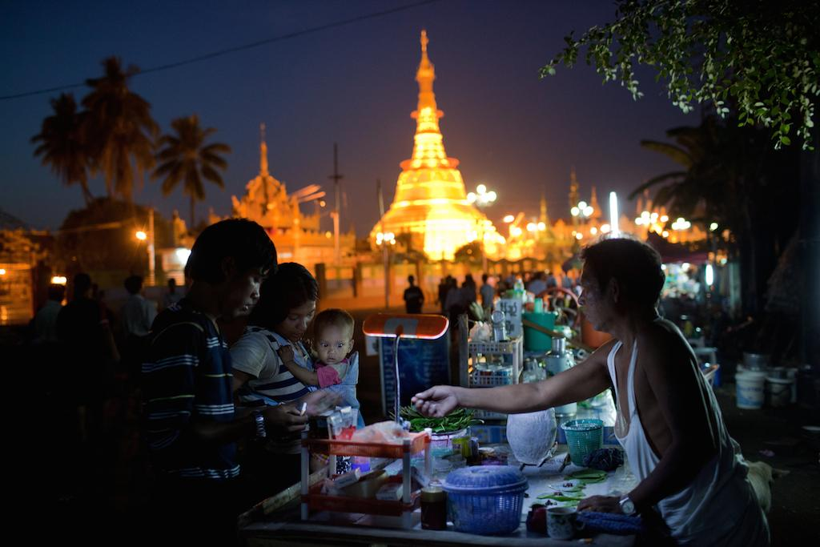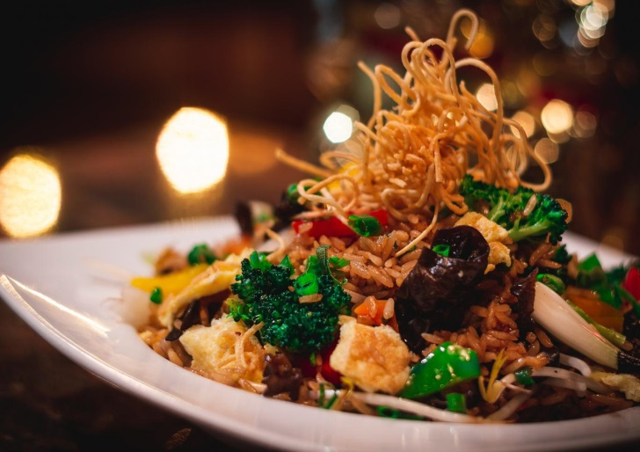

* Завтрак в отеле.
* трансфер для вылета в Янгон. По прилету - трансфер в отель для заселения.
* Трансфер на ужин в ресторан.

**День 13 : 16/11/2023 Окончание программы (З/-/-)**

* Завтрак в отеле.
* Трансфер в аэропорт для вылета в Бангкок. Рейсом 8M 333 12:10–14:00.
* Вылет из Бангкока в Абу-Даби 19:10 - 23:15, рейсом EY 403, Etihad Airways

**День 14 17/11/2023**

* 03.00. Вылет из Абу-Даби в Москву . Прибытие в 07:45. (Шереметьево), рейсом EY 065, Etihad Airways.

**В стоимость тура включено:**

* Международный а/перелет Москва-Бангкок-Москва
* Внутренние перелеты: 1) Yangon - Mandalay 2) Bagan - Heho 3) Heho - Yangon 4) Yangon - Thandwe 5) Thandwe - Yangon 6) Bangkok – Yangon 7) Yangon – Bangkok
* Размещение в отелях 4*:

Bangkok Mandarin Rama**** или подобный

YANGON JASMINE PALACE HOTEL**** (Superior ROOM) или подобный

INLE LAKE NOVOTEL INLE LAKE MYAT MIN RESORT**** (JUNIOR SUITE ROOM)

MANDALAY HOTEL HAZEL**** (SUPERIOR ROOM)

BAGAN HERITAGE BAGAN HOTEL**** (GRAND DELUXE ROOM)

NGAPALI BEACH Amazing Ngapali Beach Resort**** или подобный

* Трансферы с кондиционером
* Входные билеты
* Русскоговорящий гид
* Вода и влажные салфетки
* Питание по программе
* Катание на лодке на озере Инле
* медстраховка

**В стоимость тура не включено:**

* Личные расходы
* Питание, не указанное в программе
* Чаевые гидам и водителям
* Билет для полета на воздушном шаре 195$/чел

**Правила въезда в Мьянму:**

**Мьянма отменила требование предъявления прививочного сертификата и PCR теста для въезда в страну.**

**Необходимые документы для въезда:**

Паспорт, срок окончания действия которого не менее 6 месяцев с даты завершения поездки.

Медстраховку с покрытием от ковид-19.

Граждане России могут въехать в Мьянму без визы с туристическими и деловыми целями на срок до 30 дней.